<워게임 풀이문서>

9번(REVERSING) 풀이

이안나

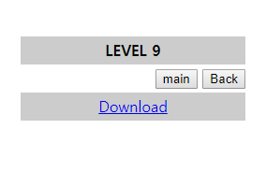

9번 문제의 화면이다. 파일을 다운받아 압축을 풀면 다음과 같은 파일이 나온다.

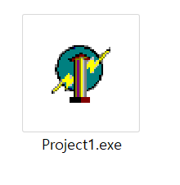 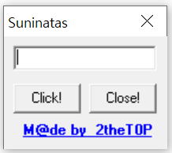

올리디버거(OllyDbg)를 통해 파일을 열어보면 프로그램의 동작을 확인할 수 있다.

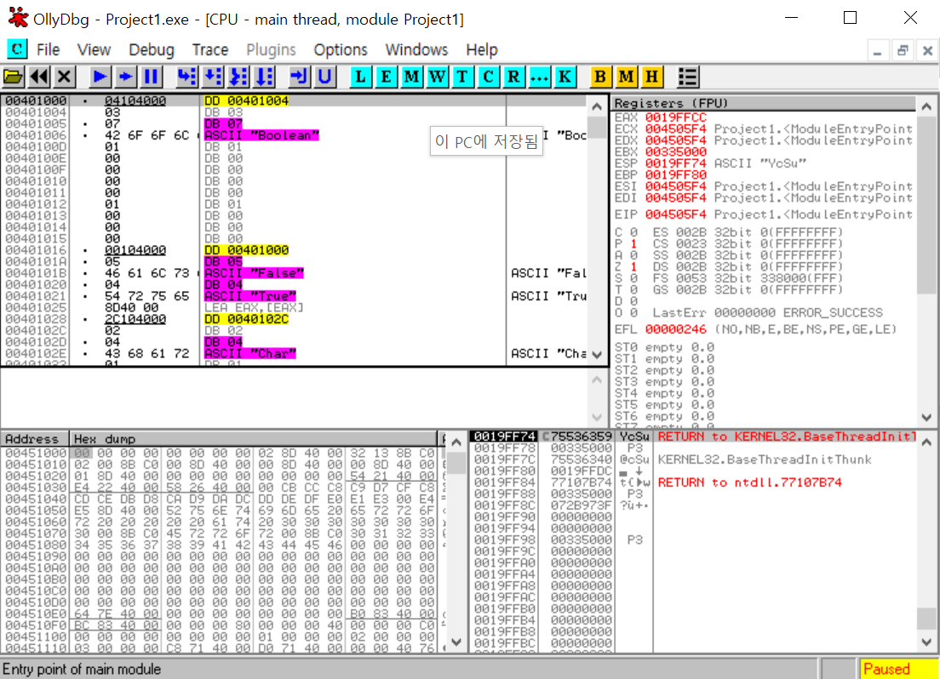

마우스 오른쪽 버튼을 눌러 Search for – All referenced string를 눌러 String 문자열을 확인한다.

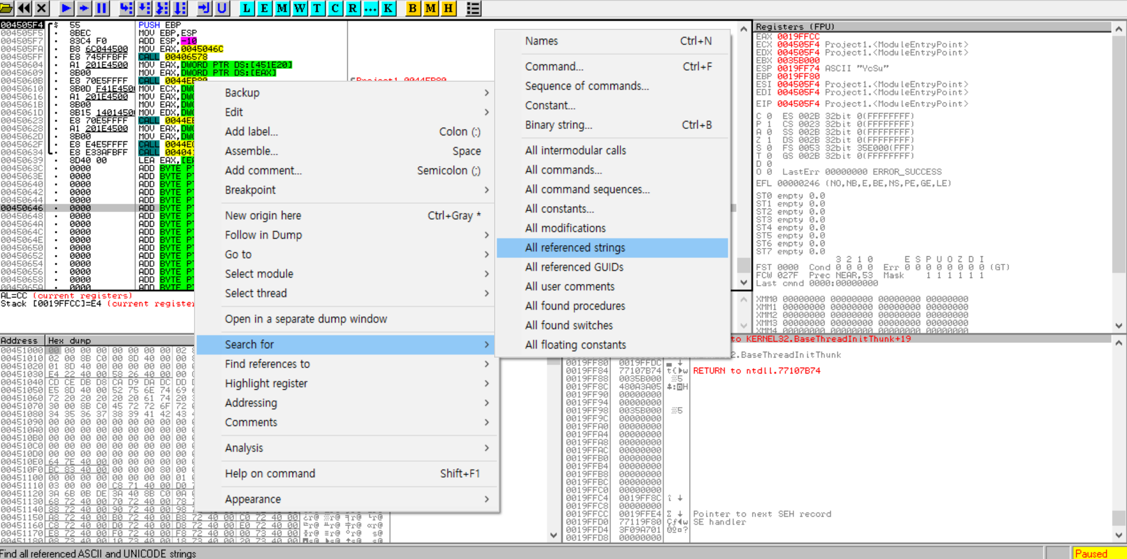

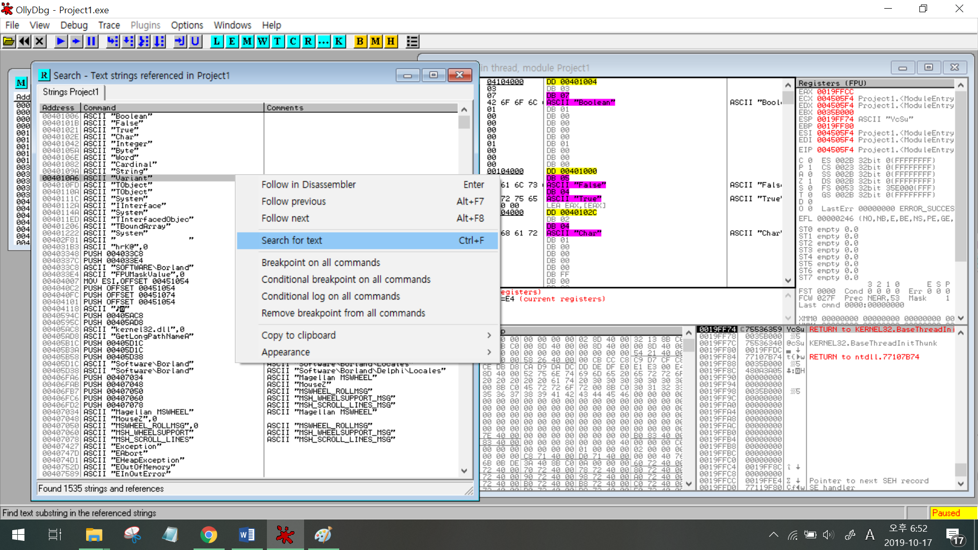 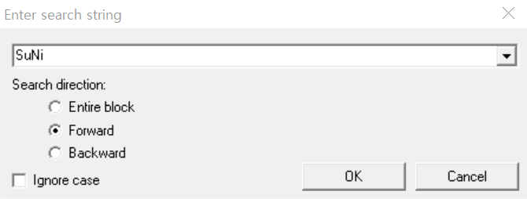



String 목록 창에서 Search for text를 눌러 SuNiNaTaS “SuNi”를 검색했더니 00450341에 “SuNiNaTaS”라는 00450346에 글자와 “Congratulation!”이라는 문자열이 들어있는 것을 볼 수 있다.